Санкт-Петербургский Национальный Исследовательский

Университет Информационных Технологий, Механики и Оптики

Факультет Программной Инженерии и Компьютерной Техники

Лабораторная работа №2

по дисциплине

“Программирование”

Вариант:311698

Выполнил

Студент группы P3116

Чэнь Хаолинь : 407960

Содержание

**Текст задания**

**UML**

**Исходный код программы**

* **package Fight**

**Main**

* **package Move**

**Facade**

**FocusBlast**

**IcicleSpear**

**Liquidation**

**MudBomb**

**Rest**

**RockPolish**

**SlackOff**

* **package Pokemon**

**Blissey**

**Chansey**

**Corsola**

**Happiny**

**Slowbro**

**Slowpke**

**Результат работы программы**

**Выводы по работе**

**Текст задания**

На основе базового класса Pokemon написать свои классы для заданных видов покемонов. Каждый вид покемона должен иметь один или два типа и стандартные базовые характеристики:

* очки здоровья (HP)
* атака (attack)
* защита (defense)
* специальная атака (special attack)
* специальная защита (special defense)
* скорость (speed)

Классы покемонов должны наследоваться в соответствии с цепочкой эволюции покемонов. На основе базовых классов PhysicalMove, SpecialMove и StatusMove реализовать свои классы для заданных видов атак. Все разработанные классы, не имеющие наследников, должны быть реализованы таким образом, чтобы от них нельзя было наследоваться.

Атака должна иметь стандартные тип, силу (power) и точность (accuracy). Должны быть реализованы стандартные эффекты атаки. Назначить каждому виду покемонов атаки в соответствии с вариантом. Уровень покемона выбирается минимально необходимым для всех реализованных атак.

Используя класс симуляции боя Battle, создать 2 команды покемонов (каждый покемон должен иметь имя) и запустить бой.

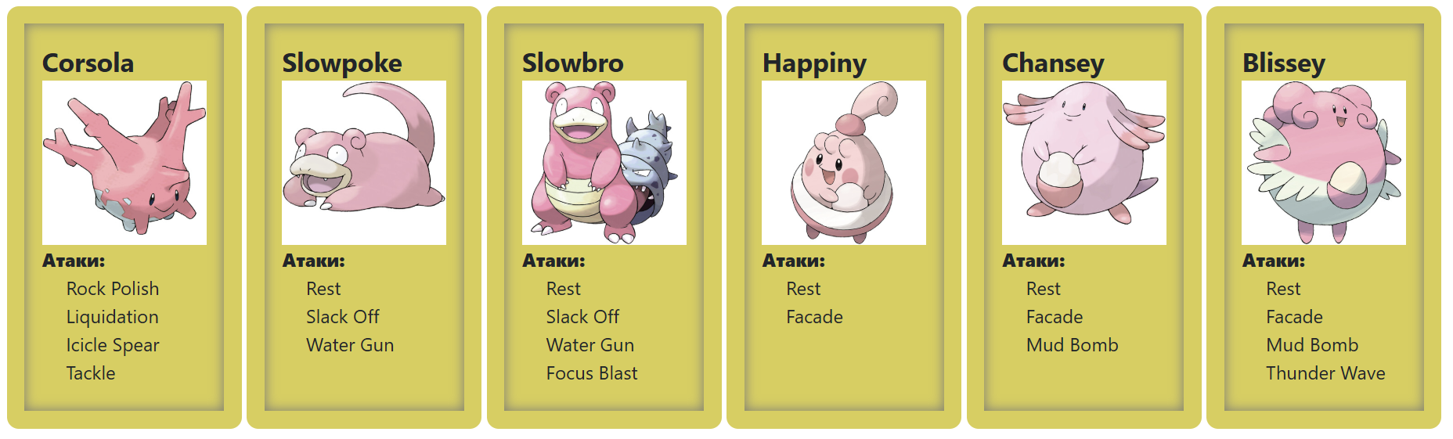

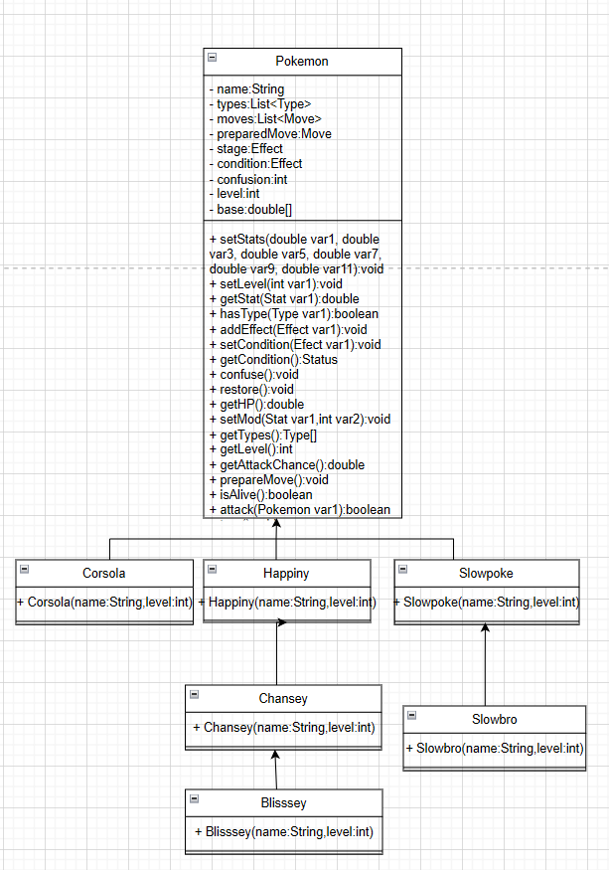**UML**

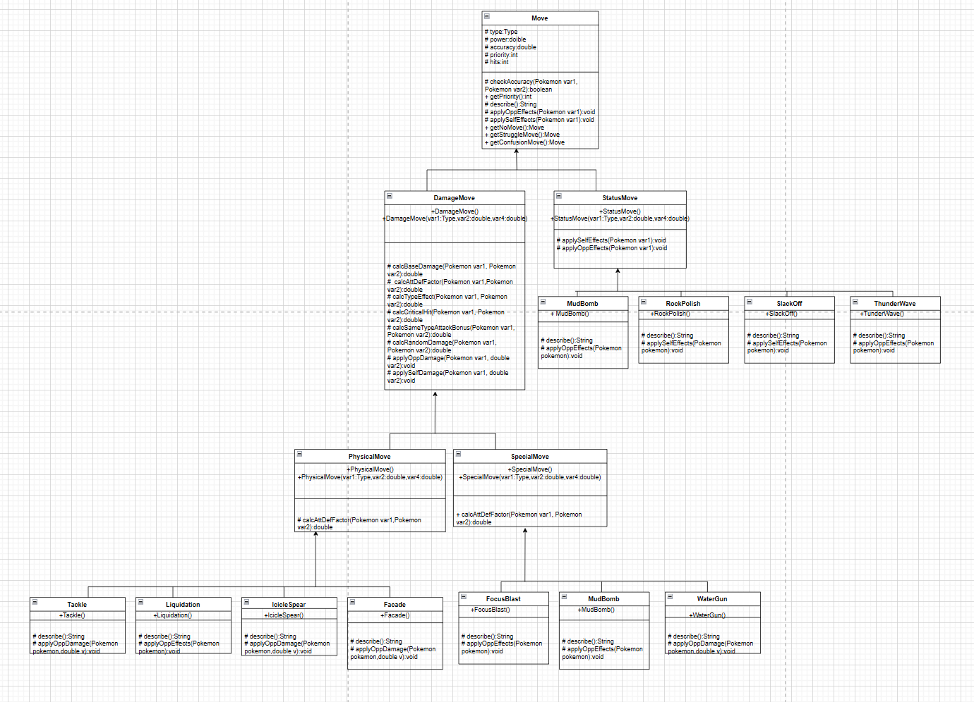

**Исходный код программы**

**package Fight**

**Main**

1. **package** Fight;
3. **import** MyPokemon.*;
4. **import** ru.ifmo.se.pokemon.Battle;
6. **public** **class** Main {
7. **public** **static** **void** main(String[] args) {
8. Battle battle = **new** Battle();
9. battle.addAlly(**new** Corsola("t1-1",30));
10. battle.addAlly(**new** Slowpoke("t1-2",70));
11. battle.addAlly(**new** Slowbro("t1-3",100));
12. battle.addFoe(**new** Happiny("t2-1",30));
13. battle.addFoe(**new** Chansey("t2-2",70));
14. battle.addFoe(**new** Blissey("t2-3",100));
15. battle.go();
16. }
17. }

**package Move**

**Facade**

1. **package** Move;
3. **import** ru.ifmo.se.pokemon.*;
5. **public** **class** Facade **extends** PhysicalMove {
6. **public** Facade() {
7. **super**(Type.NORMAL, 70, 100);
8. }
10. @Override
11. **protected** **void** applyOppDamage(Pokemon pokemon, **double** v) {
12. pokemon.setMod(Stat.HP, 70);
13. }
15. @Override
16. **protected** String describe() {
17. **return** "used " + **this**.getClass().getSimpleName();
18. }
19. }

**FocusBlast**

1. **package** Move;
3. **import** ru.ifmo.se.pokemon.*;
5. **public** **class** FocusBlast **extends** SpecialMove {
6. **public** FocusBlast() {
7. **super**(Type.FIGHTING, 120, 70);
8. }
10. @Override
11. **protected** **void** applyOppEffects(Pokemon pokemon) {
12. **if** (Math.random() < 0.1) {
13. pokemon.addEffect(**new** Effect().stat(Stat.DEFENSE, -1));
14. }
15. }
17. @Override
18. **protected** String describe() {
19. **return** "used "  + **this**.getClass().getSimpleName();
20. }
21. }

**IcicleSpear**

1. **package** Move;
3. **import** ru.ifmo.se.pokemon.PhysicalMove;
4. **import** ru.ifmo.se.pokemon.Pokemon;
5. **import** ru.ifmo.se.pokemon.Stat;
6. **import** ru.ifmo.se.pokemon.Type;
8. **public** **class** IcicleSpear **extends** PhysicalMove {
9. **public** IcicleSpear() {
10. **super**(Type.ICE, 25, 100);
11. }
13. @Override
14. **protected** **void** applyOppDamage(Pokemon pokemon, **double** v) {
15. **if** (Math.random() <= 0.375) {
16. pokemon.setMod(Stat.HP, 50);
17. } **else** **if** (Math.random() <= 0.75) {
18. pokemon.setMod(Stat.HP, 75);
19. } **else** **if** (Math.random() <= 0.875) {
20. pokemon.setMod(Stat.HP, 100);
21. } **else** {
22. pokemon.setMod(Stat.HP, 125);
23. }
24. }
26. @Override
27. **protected** String describe() {
28. **return** "used "  + **this**.getClass().getSimpleName();
29. }
30. }

**Liquidation**

1. **package** Move;
3. **import** ru.ifmo.se.pokemon.*;
5. **public** **class** Liquidation **extends** PhysicalMove {
6. **public** Liquidation() {
7. **super**(Type.WATER, 85, 100);
8. }
10. @Override
11. **protected** **void** applyOppEffects(Pokemon pokemon) {
12. **if** (Math.random()<=0.2){
13. pokemon.addEffect(**new** Effect().stat(Stat.DEFENSE,-1));
14. }
15. }
17. @Override
18. **protected** String describe() {
19. **return** "used "  + **this**.getClass().getSimpleName();
20. }
21. }

**MudBomb**

1. **package** Move;
3. **import** ru.ifmo.se.pokemon.*;
5. **public** **class** MudBomb **extends** SpecialMove {
6. **public** MudBomb() {
7. **super**(Type.GROUND, 65, 85);
8. }
10. @Override
11. **protected** **void** applyOppEffects(Pokemon pokemon) {
12. **if** (Math.random() <= 0.3){
13. pokemon.addEffect(**new** Effect().stat(Stat.ACCURACY,-1));
14. }
15. }
17. @Override
18. **protected** String describe() {
19. **return** "used "  + **this**.getClass().getSimpleName();
20. }
21. }

**Rest**

1. **package** Move;
3. **import** ru.ifmo.se.pokemon.Effect;
4. **import** ru.ifmo.se.pokemon.Pokemon;
5. **import** ru.ifmo.se.pokemon.StatusMove;
6. **import** ru.ifmo.se.pokemon.Type;
8. **public** **class** Rest **extends** StatusMove {
9. **public** Rest(){
10. **super**(Type.PSYCHIC,0,0);
11. }
13. @Override
14. **protected** **void** applyOppEffects(Pokemon pokemon) {
15. Effect.sleep(pokemon);
16. }
18. @Override
19. **protected** String describe() {
20. **return** "used "  + **this**.getClass().getSimpleName();
21. }
22. }

**RockPolish**

1. **package** Move;
3. **import** ru.ifmo.se.pokemon.*;
5. **public** **class** RockPolish **extends** StatusMove {
6. **public** RockPolish() {
7. **super**(Type.ROCK, 0, 0);
8. }
10. @Override
11. **protected** **void** applySelfEffects(Pokemon pokemon) {
12. pokemon.addEffect(**new** Effect().stat(Stat.SPEED, 2));
13. }
15. @Override
16. **protected** String describe() {
17. **return** "used " + **this**.getClass().getName();
18. }
19. }

**SlackOff**

1. **package** Move;
3. **import** ru.ifmo.se.pokemon.Pokemon;
4. **import** ru.ifmo.se.pokemon.Stat;
5. **import** ru.ifmo.se.pokemon.StatusMove;
6. **import** ru.ifmo.se.pokemon.Type;
8. **public** **class** SlackOff **extends** StatusMove {
9. **public** SlackOff() {
10. **super**(Type.NORMAL, 0, 0);
11. }
13. @Override
14. **protected** **void** applySelfEffects(Pokemon pokemon) {
15. pokemon.setMod(Stat.HP, (**int**) (pokemon.getHP() * (Math.random() * 0.5 + 1)));
16. }
18. @Override
19. **protected** String describe() {
20. **return** "used "  + **this**.getClass().getSimpleName();
21. }
22. }

**Tackle**

1. **package** Move;
3. **import** ru.ifmo.se.pokemon.PhysicalMove;
4. **import** ru.ifmo.se.pokemon.Pokemon;
5. **import** ru.ifmo.se.pokemon.Stat;
6. **import** ru.ifmo.se.pokemon.Type;
8. **public** **class** Tackle **extends** PhysicalMove {
9. **public** Tackle() {
10. **super**(Type.NORMAL, 40, 100);
11. }
13. @Override
14. **protected** **void** applyOppDamage(Pokemon pokemon, **double** v) {
15. pokemon.setMod(Stat.HP, 50);
16. }
18. @Override
19. **protected** String describe() {
20. **return** "used "  + **this**.getClass().getSimpleName();
21. }
22. }

**ThunderWave**

1. **package** Move;
3. **import** ru.ifmo.se.pokemon.Effect;
4. **import** ru.ifmo.se.pokemon.Pokemon;
5. **import** ru.ifmo.se.pokemon.StatusMove;
6. **import** ru.ifmo.se.pokemon.Type;
8. **public** **class** ThunderWave **extends** StatusMove {
9. **public** ThunderWave(){
10. **super**(Type.ELECTRIC,0,90);
11. }
13. @Override
14. **protected** **void** applyOppEffects(Pokemon pokemon) {
15. Effect.paralyze(pokemon);
16. }
18. @Override
19. **protected** String describe() {
20. **return** "used "  + **this**.getClass().getSimpleName();
21. }
22. }

**WaterGun**

1. **package** Move;
3. **import** ru.ifmo.se.pokemon.Pokemon;
4. **import** ru.ifmo.se.pokemon.SpecialMove;
5. **import** ru.ifmo.se.pokemon.Stat;
6. **import** ru.ifmo.se.pokemon.Type;
8. **public** **class** WaterGun **extends** SpecialMove {
9. **public** WaterGun(){
10. **super**(Type.WATER,40,100);
11. }
13. @Override
14. **protected** **void** applyOppDamage(Pokemon pokemon, **double** v) {
15. pokemon.setMod(Stat.HP,1);
16. }
18. @Override
19. **protected** String describe() {
20. **return** "used "  + **this**.getClass().getSimpleName();
21. }
22. }

**package Pokemon**

**Blissey**

1. **package** MyPokemon;
3. **import** Move.ThunderWave;
4. **import** ru.ifmo.se.pokemon.Type;
6. **public** **class** Blissey **extends** Chansey {
7. **public** Blissey(String name, **int** level) {
8. **super**(name, level);
9. setType(Type.NORMAL);
10. setStats(255, 10, 10, 75, 135, 55);
11. ThunderWave move4 = **new** ThunderWave();
12. addMove(move4);
13. }
14. }

**Chansey**

1. **package** MyPokemon;
3. **import** Move.MudBomb;
4. **import** ru.ifmo.se.pokemon.Type;
6. **public** **class** Chansey **extends** Happiny {
7. **public** Chansey(String name, **int** level) {
8. **super**(name, level);
9. setType(Type.NORMAL);
10. setStats(250, 5, 5, 35, 105, 50);
11. MudBomb move3 = **new** MudBomb();
12. addMove(move3);
13. }
14. }

**Corsola**

1. **package** MyPokemon;
3. **import** Move.IcicleSpear;
4. **import** Move.Liquidation;
5. **import** Move.RockPolish;
6. **import** Move.Tackle;
7. **import** ru.ifmo.se.pokemon.Pokemon;
8. **import** ru.ifmo.se.pokemon.Type;
10. **public** **class** Corsola **extends** Pokemon {
11. **public** Corsola(String name, **int** level) {
12. **super**(name, level);
13. setType(Type.WATER, Type.ROCK);
14. setStats(65, 55, 95, 65, 95, 35);
15. RockPolish move1 = **new** RockPolish();
16. Liquidation move2 = **new** Liquidation();
17. IcicleSpear move3 = **new** IcicleSpear();
18. Tackle move4 = **new** Tackle();
19. setMove(move1, move2, move3, move4);
20. }
21. }

**Happiny**

1. **package** MyPokemon;
3. **import** Move.Facade;
4. **import** Move.Rest;
5. **import** ru.ifmo.se.pokemon.Pokemon;
6. **import** ru.ifmo.se.pokemon.Type;
8. **public** **class** Happiny **extends** Pokemon {
9. **public** Happiny(String name, **int** level) {
10. **super**(name, level);
11. setType(Type.NORMAL);
12. setStats(100, 5, 5, 15, 65, 30);
13. Rest move1 = **new** Rest();
14. Facade move2 = **new** Facade();
15. setMove(move1, move2);
16. }
17. }

**Slowbro**

1. **package** MyPokemon;
3. **import** Move.FocusBlast;
4. **import** Move.Rest;
5. **import** Move.SlackOff;
6. **import** Move.WaterGun;
7. **import** ru.ifmo.se.pokemon.Type;
9. **public** **class** Slowbro **extends** Slowpoke {
11. **public** Slowbro(String name, **int** level) {
12. **super**(name, level);
13. setType(Type.WATER, Type.PSYCHIC);
14. setStats(90, 65, 65, 40, 40, 15);
15. FocusBlast move4 = **new** FocusBlast();
16. addMove(move4);
17. }
18. }

**Slowpke**

1. **package** MyPokemon;
3. **import** Move.Rest;
4. **import** Move.SlackOff;
5. **import** Move.WaterGun;
6. **import** ru.ifmo.se.pokemon.Pokemon;
7. **import** ru.ifmo.se.pokemon.Type;
9. **public** **class** Slowpoke **extends** Pokemon {
10. **public** Slowpoke(String name, **int** level) {
11. **super**(name, level);
12. setType(Type.WATER, Type.PSYCHIC);
13. setStats(90, 65, 65, 40, 40, 15);
14. Rest move1 = **new** Rest();
15. SlackOff move2 = **new** SlackOff();
16. WaterGun move3 = **new** WaterGun();
17. setMove(move1, move2, move3);
18. }
19. }

**Результат работы программы**

1. Corsola t1-1 from the team White enters the battle!
2. Happiny t2-1 from the team Greren enters the battle!
3. Corsola t1-1 used IcicleSpear.
4. Critical hit!
5. Happiny t2-1 loses 100 hit points.
7. Happiny t2-1 used Facade.
8. Corsola t1-1 loses 70 hit points.
10. Corsola t1-1 used IcicleSpear.
11. Happiny t2-1 loses 50 hit points.
12. Happiny t2-1 faints.
13. Chansey t2-2 from the team Greren enters the battle!
14. Chansey t2-2 used Facade.
15. Corsola t1-1 loses 70 hit points.
16. Corsola t1-1 faints.
17. Slowpoke t1-2 from the team White enters the battle!
18. Chansey t2-2 used Facade.
19. Slowpoke t1-2 loses 70 hit points.
21. Slowpoke t1-2 misses
23. Chansey t2-2 used Facade.
24. Slowpoke t1-2 loses 70 hit points.
26. Slowpoke t1-2 used WaterGun.
27. Chansey t2-2 loses 1 hit points.
29. Chansey t2-2 used MudBomb.
30. Slowpoke t1-2 loses 26 hit points.
32. Slowpoke t1-2 misses
34. Chansey t2-2 used MudBomb.
35. Slowpoke t1-2 loses 15 hit points.
37. Slowpoke t1-2 misses
39. Chansey t2-2 misses
41. Slowpoke t1-2 misses
43. Chansey t2-2 used MudBomb.
44. Slowpoke t1-2 loses 25 hit points.
46. Slowpoke t1-2 misses
48. Chansey t2-2 misses
50. Slowpoke t1-2 misses
52. Chansey t2-2 used MudBomb.
53. Critical hit!
54. Slowpoke t1-2 loses 42 hit points.
55. Slowpoke t1-2 faints.
56. Slowbro t1-3 from the team White enters the battle!
57. Chansey t2-2 used MudBomb.
58. Slowbro t1-3 loses 16 hit points.
60. Slowbro t1-3 misses
62. Chansey t2-2 misses
64. Slowbro t1-3 misses
66. Chansey t2-2 used MudBomb.
67. Slowbro t1-3 loses 15 hit points.
69. Slowbro t1-3 used FocusBlast.
70. Chansey t2-2 loses 68 hit points.
72. Chansey t2-2 used MudBomb.
73. Critical hit!
74. Slowbro t1-3 loses 27 hit points.
76. Slowbro t1-3 used WaterGun.
77. Chansey t2-2 loses 1 hit points.
79. Chansey t2-2 used MudBomb.
80. Critical hit!
81. Slowbro t1-3 loses 24 hit points.
83. Slowbro t1-3 misses
84. Chansey t2-2 used MudBomb.
85. Slowbro t1-3 loses 17 hit points.
87. Slowbro t1-3 misses
89. Chansey t2-2 used MudBomb.
90. Slowbro t1-3 loses 12 hit points.
92. Slowbro t1-3 used WaterGun.
93. Chansey t2-2 loses 1 hit points.
95. Chansey t2-2 used MudBomb.
96. Critical hit!
97. Slowbro t1-3 loses 26 hit points.
99. Slowbro t1-3 misses
101. Chansey t2-2 used MudBomb.
102. Slowbro t1-3 loses 18 hit points.
104. Slowbro t1-3 misses
106. Chansey t2-2 used Facade.
107. Slowbro t1-3 loses 70 hit points.
109. Slowbro t1-3 misses
111. Chansey t2-2 used MudBomb.
112. Critical hit!
113. Slowbro t1-3 loses 39 hit points.
115. Slowbro t1-3 misses
117. Chansey t2-2 used MudBomb.
118. Slowbro t1-3 loses 15 hit points.
120. Slowbro t1-3 misses
122. Chansey t2-2 used Facade.
123. Slowbro t1-3 loses 70 hit points.
124. Slowbro t1-3 faints.
125. Team White loses its last Pokemon.
126. The team Greren wins the battle!

**Выводы по работе**

В ходе данной работы я научился подключать внешние jar файлы и использовать их. Научился работать с документацией, изучил объектно-ориентированный подход на языке Java. Научился работать с классами, конструкторами, полями и модификаторами доступа.